中国教师发展基金会

关于编写出版
《全国“十一五”教育科研优秀成果集》的通知
教发基［2010］10号

为了进一步总结全国“十一五”教育科研工作经验，促进优秀教育科研成果交流、推广和应用，使教育科研更好地为教育改革发展、学校建设及提高教师素质服务，根据获奖单位和个人的要求，中国教师发展基金会决定组织编写《全国“十一五”教育科研优秀成果集》，成果集由全国政协主管的国家级出版社——中国文史出版社出版。
现将编写工作具体通知如下：
一、入编范围
（一）入编单位、个人或成果须在“十一五”期间获得县级以上教育科研部门表彰奖励。
（二）已入编过基金会编写的成果集的不再参与入编。
二、入编内容
（一）“十一五”教育科研先进集体经验总结；
（二）“十一五”教育科研先进个人介绍；
（三）“十一五”教育科研优秀成果。
三、入编成果要求
（一）县级以上的“十一五”教育科研课题，并已通过结题验收。
（二）入编成果必须是原创研究成果, 引用的成果须注明出处。不得抄袭他人成果。如有抄袭，一经查实，取消入编资格，并通知当事人所在单位，所造成的一切后果由当事人负责。
（三）入编成果应具有创新性和实效性。基础理论研究应在原有理论研究的广度上有所拓展，深度上有所创新；应用研究应对教育改革发展提出新的思路、方法和途径，具有可操作性。
（四）入编成果对解决教育教学实际问题提出有价值的意见、方法和经验，对提高教育教学质量具有较为重要的指导意义。
（五）未在报刊、杂志等公开刊物上发表。如在公开刊物上发表过的，须提供相关刊物授权出版书，否则侵权责任由作者自负。
（六）申报材料一律以word格式排版，用A4纸打印。
（七）成果集是全国“十一五”教育科研工作的重要总结，将作为重要成果报送教育部有关部门、教育科研部门及国家图书馆存档，并发行各省市教育行政部门及教育科研主管部门，请入编者认真准备材料。
四、入编材料
（一）教育科研先进集体
1.先进集体入编内容表（见本通知附件1）。
2.“十一五”期间教育科研经验总结，5000字以内。
（二）教育科研先进个人
1.先进个人入编内容表（见本通知附件2）
2.正面免冠1寸彩色照片1幅（像素1M以上的数码照片，）。
（三）教育科研优秀成果
1.优秀成果入编内容表（见本通知附件3）。
2.“十一五”期间研究成果，主要是课题研究报告。
3.课题负责人正面免冠1寸彩色照片1幅（像素1M以上的数码照片）。
五、组稿办法
请各地教育科研主管部门转发本通知，按照要求组织符合条件的单位、个人及成果入编。
入编单位和个人按照本通知要求将入编材料上报教育科研主管部门。各地教育科研主管部门汇总所属地区的入编材料后，统一以特快专递邮寄至：北京市西城区西单大木仓胡同35号 教育部中国教师发展基金会 马福如老师收；邮政编码：100816；联系电话：010—66059552、13520310355。在报送纸质材料同时，将电子版材料发送至：qgjykybz@126.com。材料报送截止日期：2011年4月30日。
六、出版费用
编写《全国“十一五”教育科研优秀成果集》是中国教师发展基金会使用专项基金开展的一项公益活动，入编材料经专家评审后择优录用，无需交纳入编费用。
对于特别优秀的课题研究成果可以推荐出版社出版专著。
七、联系方式
（一）编委会办公室

联系人：陈志明，电话/传真：010—62011042，手机：13501178287。
（二）基金会秘书处

联系人：马福如，电话/传真：010—66059552，手机：13520310355。
特此通知。

附件1：先进集体内容入编表
附件2：先进个人内容入编表
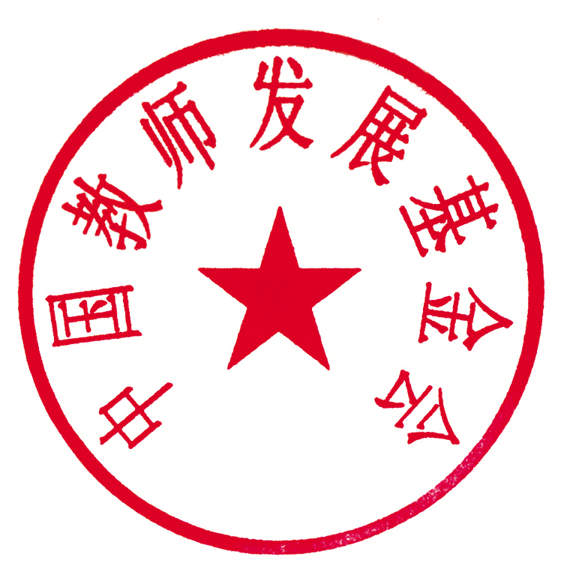
附件3：优秀成果内容入编表

中国教师发展基金会
2010年12月21日

